流量传感器自动标定系统

一、需求：定义、目的、定位

- 它是对生产出来的流量传感器进行校准标定。
- 它是流量传感器生产产线的一部分。
- 传感器生产的后部工序。
- 也是生产自动化的需要。
- 要批量校准，一次对1~12个传感器进行处理。
- 标定后，出具标定报告，标定结果。保存标定记录。
- 尽力自动化，尽力减少人为干预。
- 可靠、高端；也可成为（标定系统产品）独立产品出售，要便于出售。

二、组成：上位机软件、控制系统（控制柜、电气设备、电子设备）、装备（容器、管路、台架等）

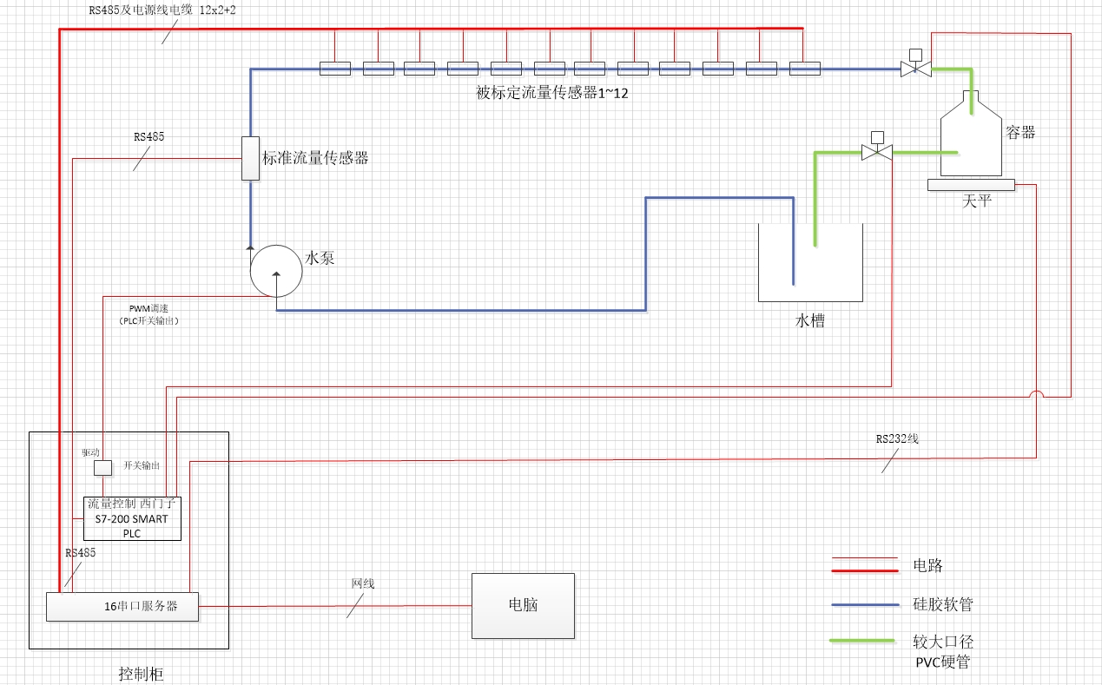

- 标定过程及功能：

- 软件启动自检。搜索设备。设定三个流速：L1,L2,L3。 启动标定。搜索要标定传感器。
- 根据L1进行标定一次，大概一升水。
- 根据L2进行标定一次。
- 根据L3流量，进行一次验证，得出结论，各传感器精度，进行报告记录。标定参数的记录另出报告。
- 结束处理，放水。

- 进行下一批次。
- 更换传感器，标定。

- 选定一个流速，点击测量，进行按指定流速启动水泵，显示各传感器的流速数据、流量、天平数据、天平测得的流量等数据。

- 放水。

- 点击搜索标定传感器，查看传感器各种信息数据。修改各种信息数据。

- 历史数据查询。

- 打印处理。

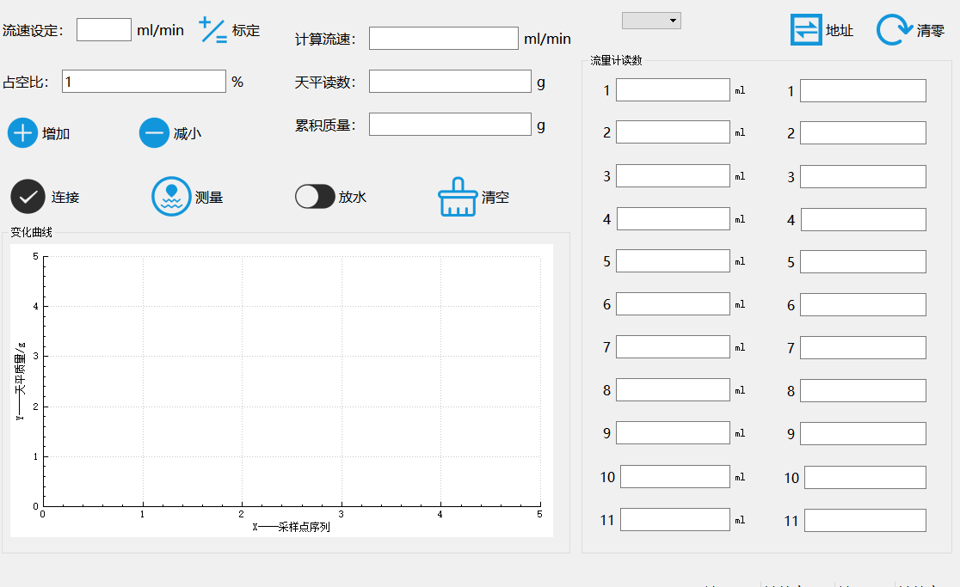

- 主要元器件选型及控制柜

- PLC ST20
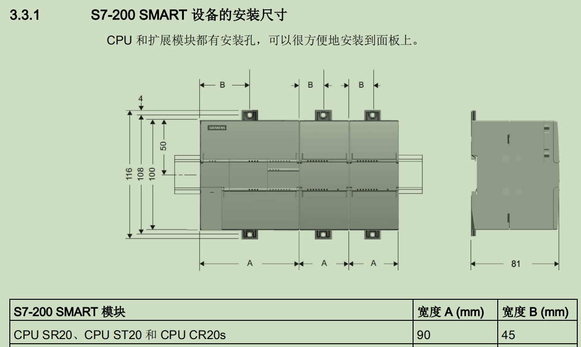
- 串口服务器

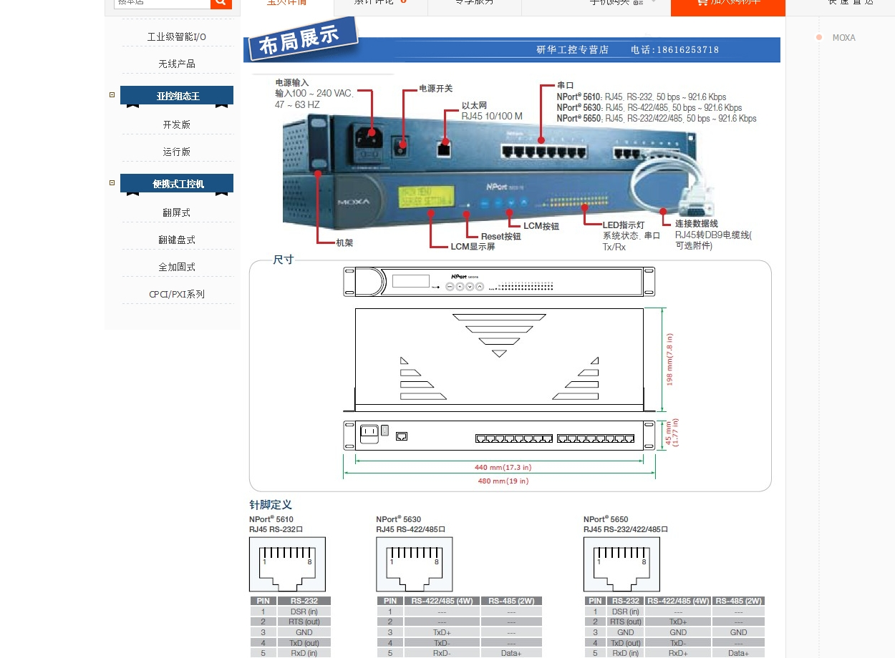
- PWM驱动模块

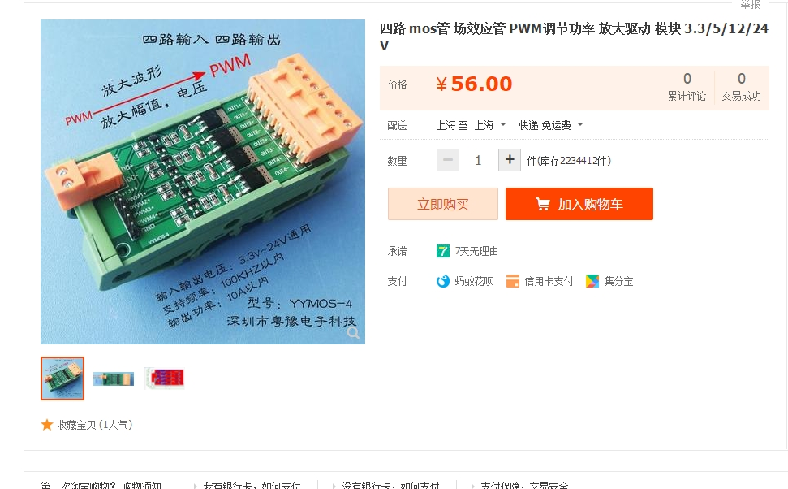

- 24V电源

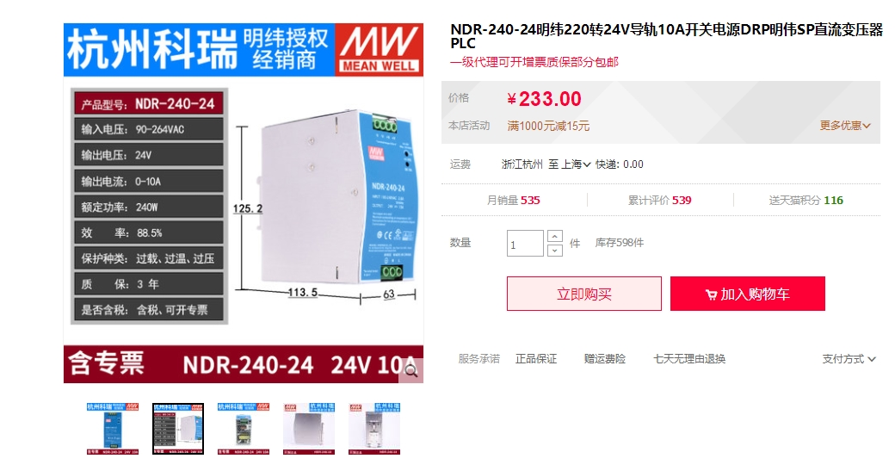

- 控制柜大体布局

